FRUTAS PROHIBIDAS
(CRUCIGRAMA)
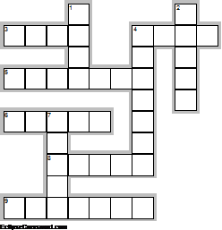
10

HORIZONTAL
3.-TIENE LUNARES EN EL CENTRO DE SU RELLENO VERDOSO
4.-VERDE POR FUERA Y BLANCA POR DENTRO
5.-TIENE COMO PRINCIPAL VITAMINA LA C
6.-CON QUIEN TE VAS NO ES CON SANDIA ES CON:
8.-TIENE UN HUESO PELUDO
VERTICAL
1.-NO ES PARA LA NIÑA PERO ES:
2.-ES ROJA CON LUNARES AMARILLENTOS
4.-BLANCO POR DENTRO AMARILLO POR FUERA
10.-MÁS AGRIO QUE TU SUEGRA
9.-QUE RICA ESTA LA.......QUE CUELGA DE LA RAMITA

Linea del tiempo word

